TRASFORMAZIONE ADIABATICA

Si dice adiabatica una trasformazione nel corso della quale il gas non scambia calore con il mezzo ambiente (Q = 0). L'energia termica, non viene, cioè, né ceduta, né assorbita. Possiamo essere sicuri che Q =0 in due modi:

- effettuando una trasformazione così rapidamente da non lasciare il tempo al calore di trasferirsi da una parte all’altra del mezzo. Questo è il caso dei processi di espansione e compressione che avvengono durante la propagazione delle onde sonore e nei motori a combustione interna.
- effettuando una trasformazione lentamente in un ambiente ben isolato

Per un gas perfetto le trasformazioni adiabatiche seguono la legge di Poisson, espressa dalla formula:

dove l’esponente γ è il rapporto tra il calore specifico a pressione costante C_{p} e il calore specifico a volume costante C_{v}. Si tenga presente che per i gas il valore del calore specifico dipende dal fatto che la pressione o il volume sia mantenuto costante mentre si fornisce o si sottrae a una sostanza energia sotto forma di calore.

E’ possibile scrivere un’equazione per una trasformazione adiabatica in funzione di T e V. Infatti se si utilizza l’equazione dei gas perfetti per eliminare p dalla (1) si ottiene:

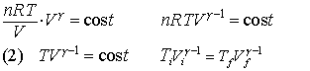

E’ anche possibile scrivere un’equazione in funzione di T e P, basta utilizzare l’equazione dei gas perfetti per eliminare T dall’equazione (2):

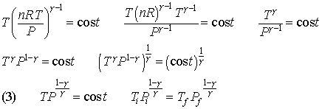

Trasformazioni adiabatiche in meteorologia. Nella nostra atmosfera, spesso, masse d'aria subiscono uno spostamento verticale, ad esempio perché costrette a salire o scendere lungo un rilievo. Esse, venendosi a trovare in regioni con diversa pressione atmosferica subiscono un processo di espansione o di compressione che è accompagnato, per la (3), da raffreddamento o da riscaldamento. La trasformazione può essere considerata adiabatica sia per via della bassa capacità dell'aria - soprattutto quella secca - di trasmettere il calore per conduzione agli strati vicini, sia per la rapidità del fenomeno. Un tipico esempio di questo processo è il fohn. Si tratta di un vento secco e tiepido, che scende da una catena montuosa. Quando esso appare, prevalentemente di inverno e in primavera da nord verso sud lungo le vallate alpine dell’Italia settentrionale, la temperatura subisce un rapido aumento. Questo incremento della temperatura dell’aria in discesa ( circa 1°C ogni 100 m) dalle montagne è provocato da una compressione adiabatica; il fenomeno è simile a ciò che avviene quando si gonfia la ruota di una bicicletta dove l’aria si riscalda. Sull’altro versante della montagna avviene il fenomeno opposto. L’aria che è costretta a salire fin sulle creste trova una regione di bassa pressione e quindi si espande. Tale fenomeno determina un abbassamento della temperatura alle alte quote.

Compressione adiabatica in un motore diesel. Il rapporto di compressione di un motore diesel è di 15 a 1; questo significa che l’aria nel cilindro è compressa fino a 1/15 del suo volume iniziale. Se la pressione iniziale è di 1 atm e la temperatura è di 27 °C, trovare la pressione finale e la temperatura dopo la compressione. L’aria è in gran parte una miscela di due gas biatomici (ossigeno e azoto) e pertanto può essere trattata come un gas avente γ = 1.4
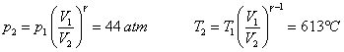

Il motore diesel aspira solo aria, il carburante, gasolio, viene iniettato nella camera di combustione alla fine della fase di compressione dove la pressione arriva a 44 atm e la temperatura è di circa 1000 K. In queste condizioni il gasolio iniettato si incendia spontaneamente.

